**Báo cáo phát triển trò chơi bắn xe tăng**

1. **Biểu đồ UML bản demo**
2. **Biêu đồ ca sử dụng**

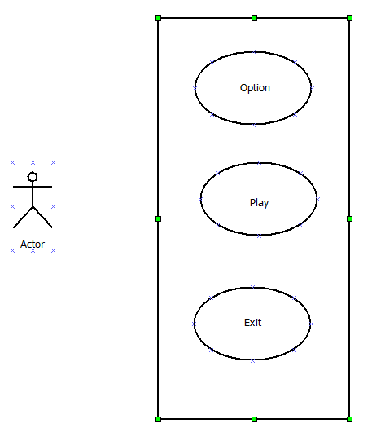

1. **Sơ đồ lớp**

|  |
| --- |
| **Player** |
| **moveToPoint: void**  **checkMove : Boolean**  **setSize : void**  **setSpeedModifier: void** |
|  |

|  |
| --- |
| **TankPaint** |
| **loadBeginPoints: void**  **paintComponent:void**  **move: void**  **start : void**  **actionPerformed:void**  **mouseClicked: void** |
|  |

1. **Đề xuất thiết kế**
2. **Giao diện:**

- Tạo thêm các chướng ngại vật

- Tạo âm thanh

- Xây dựng mục tiêu di động

**2. Tính năng:**

- Tính điểm trong mỗi lần chơi

- Reset màn chơi